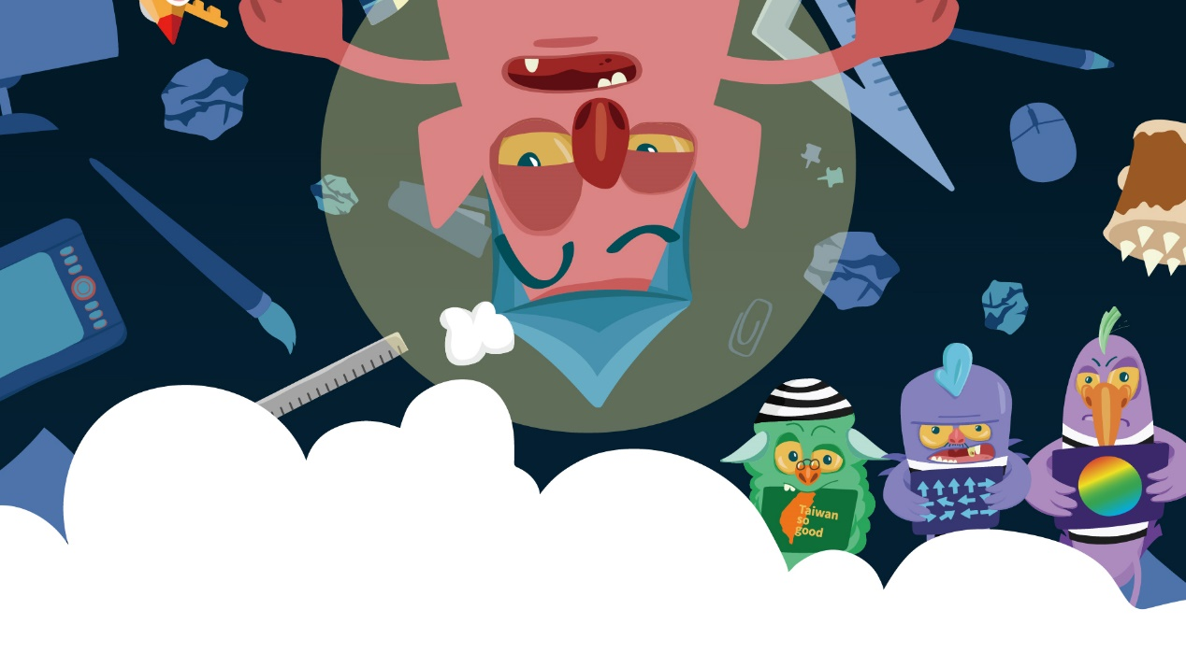

都給你說就好啦！

組員: 余　絃 / 簡貝珊

Instagram: <https://www.instagram.com/truth_tw/?hl=zh-tw>

眼睛：IMG_2416_0001_圖層-2.png

當你成為設計人後，累積了多少委屈，熬了多少的夜，換來的全是老師的退件與老闆、客戶的否定。在我們創造的世界裡，沒有堅持！不做設計！全照他們說的做。

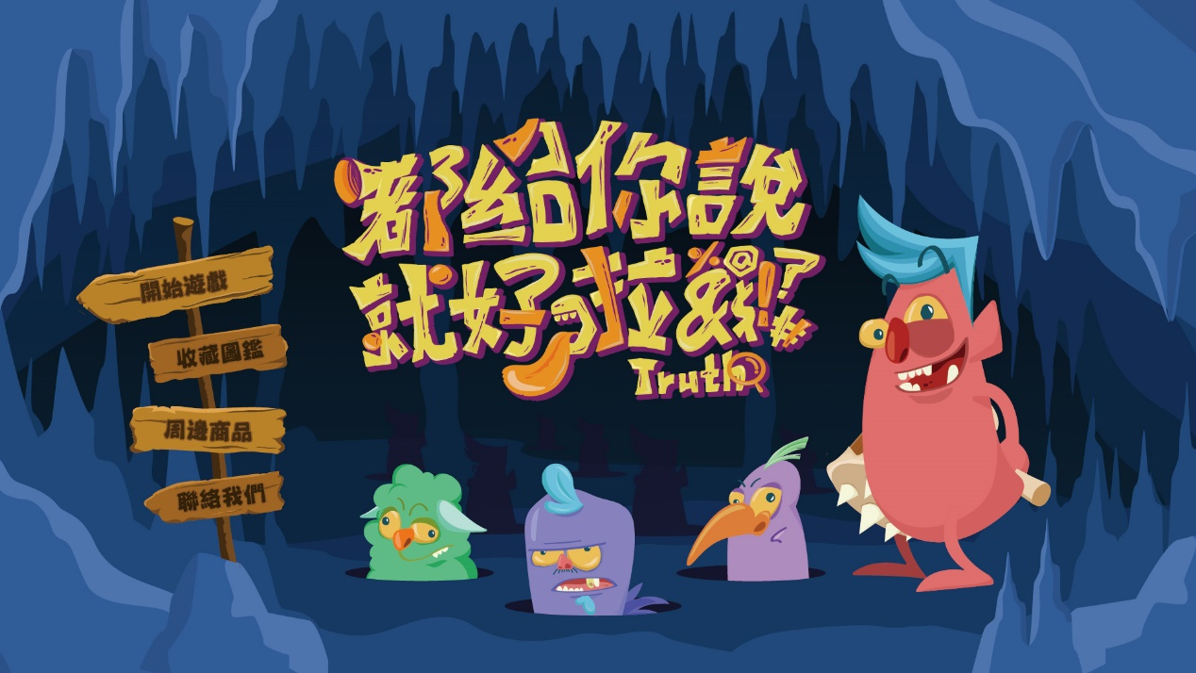

(小圖)

我們目標族群以設計人為出發點，將設計人內心的小小世界做成網頁互動式遊戲。不管是在學校還是職場，一定都會遇到各種心裡想要抱怨的情境，我們將這些情境設計成具趣味性、帶有諷刺意味的遊戲關卡，讓遊玩者體驗曾經的崩潰時刻！那現在就讓我們來看我們的網頁呈現吧！

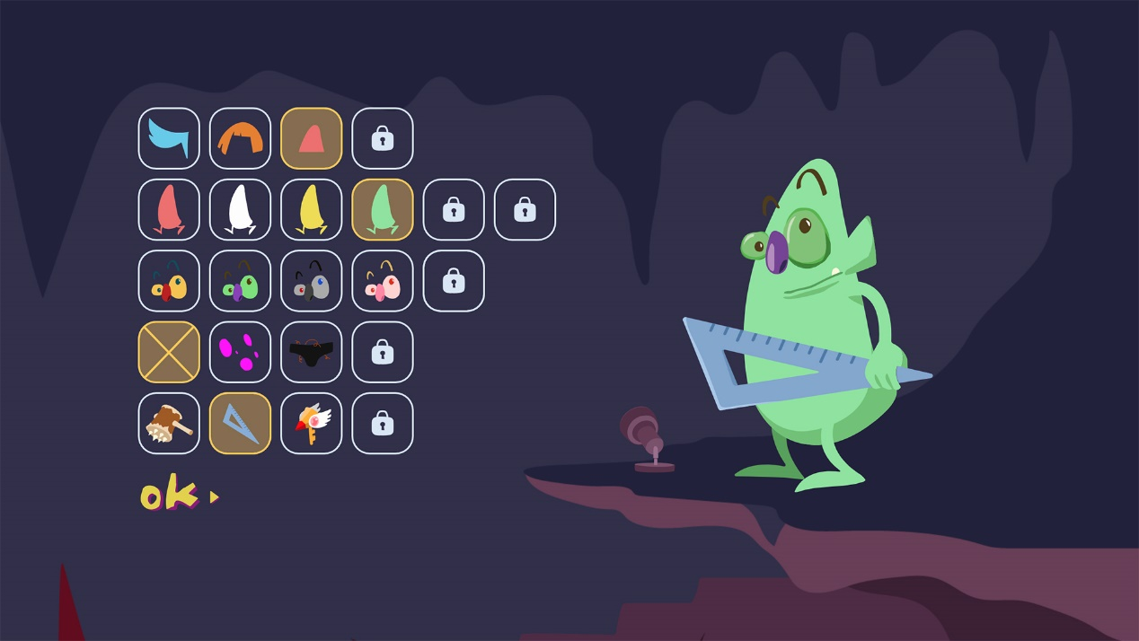

(小圖)

**你知道嗎？**

在別人眼中，設計系的穿搭都很不一樣，來選擇一個你的造型吧 !為了凸顯每位設計人的獨特性，我們特別設計了可以自訂角色造型的區塊，讓遊玩者可以自由使用我們配置好的物件，隨機搭配自己想要的角色造型。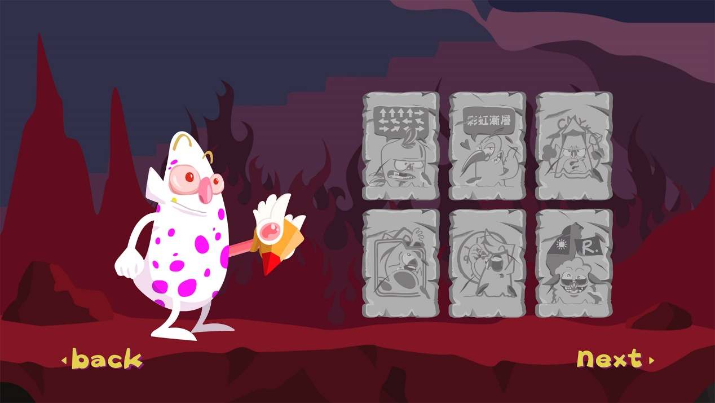

(小圖)

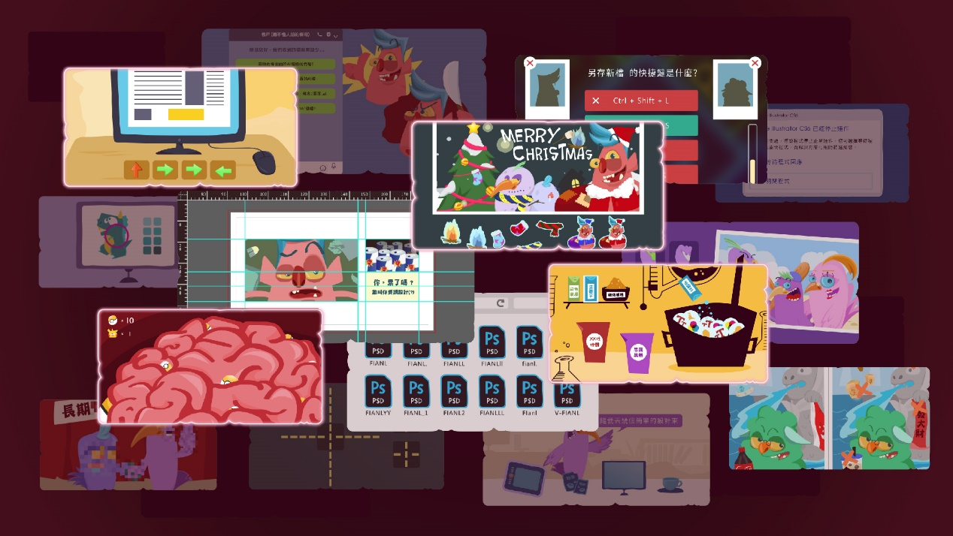

(大圖)

**開始遊戲**

首先，需要選擇您想要闖關的關卡石板，這裡設計的概念並沒有分學校或是職場，主要以主題式設計。例如：「老闆的排版堅持、客戶的美感…我到底誤會了什麼？」等等，遊戲內的畫面都是我們經由問卷調查、蒐集，篩選出會讓設計人感覺較為崩潰、抱怨、厭世的情境。接下來就可以依照關卡規則自行遊玩囉！

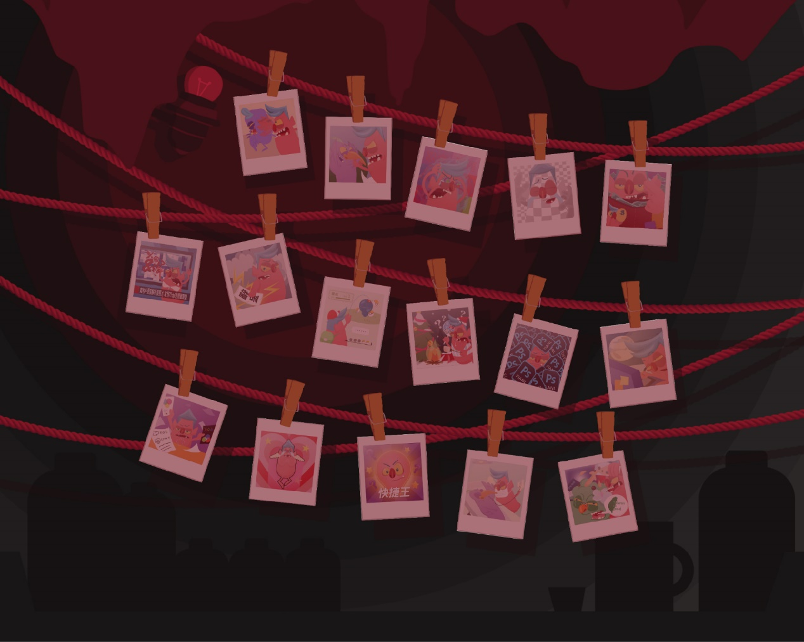

(小圖)

**收藏圖鑑**

每關關卡都有隱藏圖卡可以蒐集，圖卡都是根據該關卡的情境所繪製，並搭配一句有梗的話，做成類似於梗圖的概念，讓遊玩者增添破關尋寶的樂趣。來舉一個有趣的梗話例子吧！接到有關於修圖的案子或是客戶時，照片上原先的手臂或是頭頂的部分被截掉了等等，結果要求我們幫補回來消失的部分，而且認為PS一下很簡單吧！真的很想說：「我們又不是大體修復師！」。

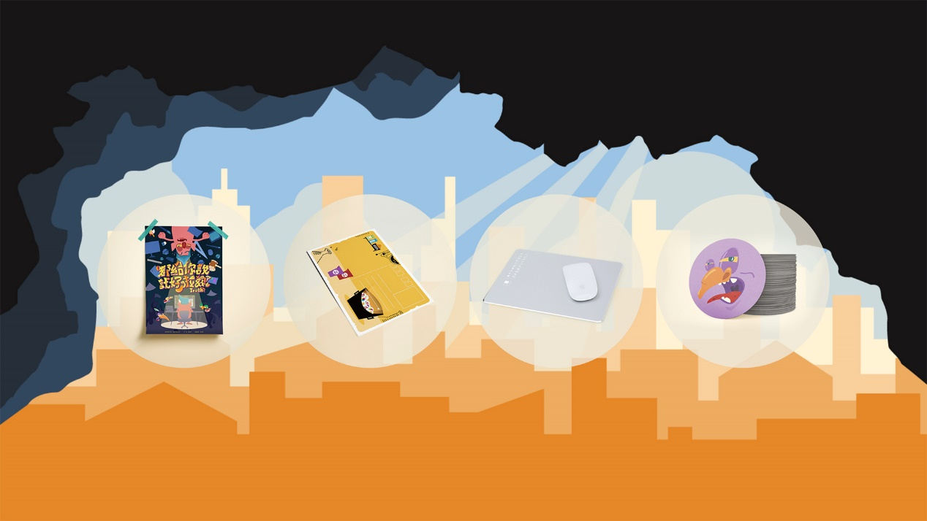

(小圖)

**周邊商品**

我們的周邊商品主要有主視覺宣傳海報，將各個關卡設計成明信片以及熱門商品─惡搞Adobe工具列滑鼠墊，將遊戲情境會使用到的小物件設計成icon，擺放得像設計人常接觸的Adobe工具列，以雷射雕刻在鋁合金滑鼠墊的形式製作而成，兼具惡趣味與美觀。最後還有我們將角色挨揍的表情設計為發洩用角色杯墊，熬夜、趕工時候可以使用馬克杯好好的捶打他們，舒緩一下情緒。

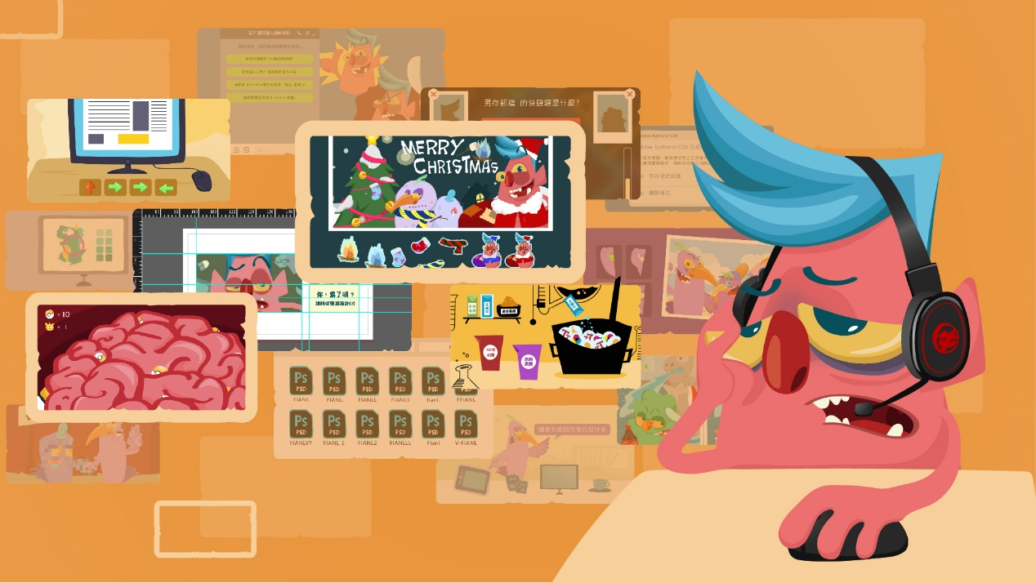

(影片縮圖)

影片： <https://youtu.be/En_SAvj9-Lg>